Pomôcky na žehlenie

Žehlenie patrí medzi menej obľúbené domáce práce.
Je namáhavé a náročné na čas.

Žehlenie uľahčujú tieto pomôcky:
- deka, podložka na žehlenie – určená pre žehlenie na stole, vyrobená z bavlny, dá sa prať
- žehliaca doska – určená na žehlenie v stoji, je skladacia a dá sa nastaviť výška, doska je potiahnutá textilom, má aj miesto na odkladanie žehličky
- rukávnik – určený pre vyžehlenie rukávov a nariasených častí odevu. Je skladací s malou žehliacou plochou.
- prestierka (handrička) – kus látky (namočí sa), cez ktorú sa žehlí, aby sa zabránilo vzniku lesku
- máčadlo – miska s vodou na namáčanie prestierky
- postrekovadlo – na rozprašovanie vody pre vlhčenie odevu

Začisťovanie okrajov dielcov

Odstrihnutý okraj látky sa strapká. Treba ho začistiť.

Spôsoby začisťovania:
- na šijacom stroji, ktorý nemá overlock
- na šijacom stroji, ktorý má overlock

Na šijacom stroji bez overlocku je treba najprv ušiť rovný šev a okraj obnitkovať, „oentlovať“ kľukatým stehom (cik cak).
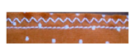
Treba šiť 2x (1xrovno a 1x cik cak).

Na šijacom stroji s overlockom treba šiť 1 x obnitkovacím stehom.
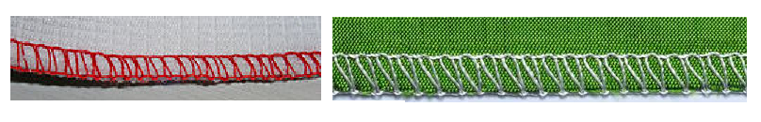

Overlock

Overlock = obnitkovanie

Overlock je špeciálny šijací stroj, ktorý zošíva, začisťuje a strihá naraz.
Vytvára pružný a pevný retiazkový steh.

Použitie overlocku:
- začisťovanie okrajov
- šitie pletenín a pružných materiálov (tričká, mikiny, tepláky)
- šitie ozdobných lemov
- šitie gumy

Delenie overlockov podľa počtu nití:
- 3 až 4 niťové
- 5 niťové
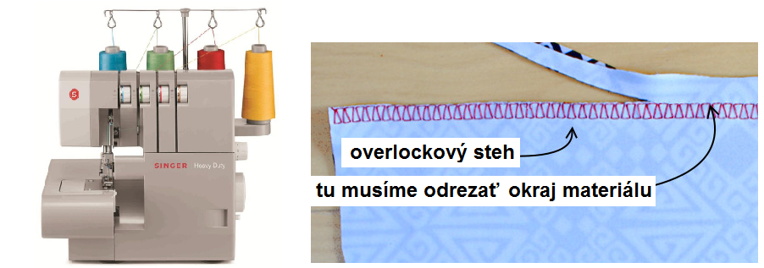

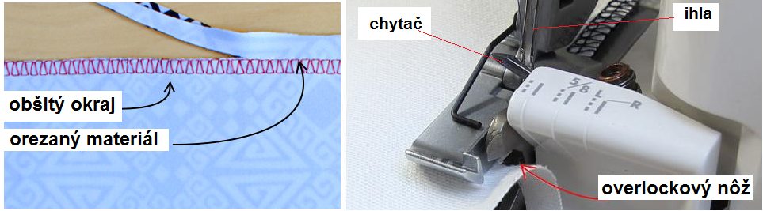

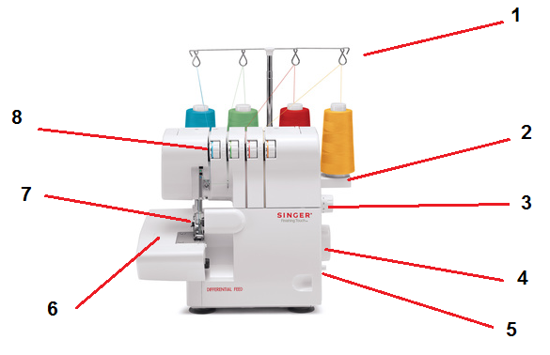
Hlavné časti overlocku

Overlock je špeciálny šijací stroj, ktorý zošíva, začisťuje a strihá naraz.
Hlavné časti:
- držiak nití s vedením
- stojan a kolíky nití
- nastavenie dlžky stehu
- koliesko na ručné ovládanie ihly
- vypínanie stroja a svetla
- pracovná doska
- pritlačná pätka, ihly, chytače, orezávač, diferenciál
- vodiace kotúče (farebné) pre nastavenie ihly a chytača

Coverlock

Coverlock je špeciálny šijací stroj, ktorý šije spodným krycím stehom.
Krycí steh je steh, ktorý je z lícnej strany šitý rovno a z rubnej strany obnitkovacím stehom. Nazýva sa aj bielizňový.
Použitie:
- na šitie pletenín a pružných materiálov
- začisťovanie okrajov odevov – tričká, blúzky, plavky ...
- na lemovanie okrajov
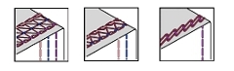
Druhy coverlocku:
- jednoihlové
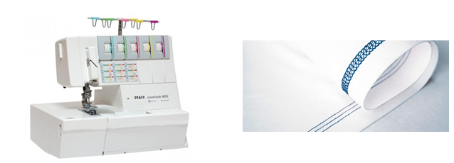
- dvojihlové
- trojihlové

Vyšívanie gombíkovej dierky

Gombíková dierka je otvor v odeve určený na zapínanie na gombík alebo na šnurovanie.
Spôsoby šitia dierky:
- ručne
- šijacím strojom

Ručné dierky sa vyšívajú slučkovým stehom.
Gombíkovú dierku treba prerezať vždy pred šitím dierky.
Druhy dierok:
- s uzávierkou, bez uzávierky (bielizňová)
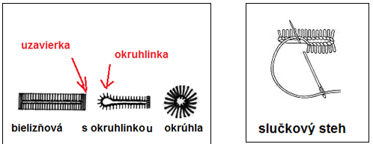
- s okruhlinkou, bez okruhlinky
- okrúhla

Pracovný postup:
- naznačíme veľkosť dierky podľa gombíka
- dierky značíme krajčírskou kriedou alebo ceruzou
- vyznačíme aj vzdialenosť medzi dierkami
- dierku nastrihneme
- obnitkujeme slučkovým stehom z ľavej strany do pravej
- na konci strany urobíme okruhlinku alebo uzávierku
- dierku vyžehlíme

